**PORTARIA DEEB Nº: 09/2019, de 17 de maio de 2019**

**Elaboração de Diretrizes para acompanhamento do Estágio Obrigatório no Curso Técnico em Eletrônica**

***O CHEFE DO DEPARTAMENTO DE ELETRÔNICA E BIOMÉDICA DO CENTRO FEDERAL DE EDUCAÇÃO TECNOLÓGICA DE MINAS GERAIS****, no uso de suas atribuições regimentais, e considerando a estrutura deste departamento aprovada pelo Conselho Diretor em 09 de julho de 2014 e a Resolução CD-021/14, de 14 de julho de 2014.*

**RESOLVE**:

**Art. 1º** - Designar Comissão para elaboração de Diretrizes para acompanhamento do Estágio Obrigatório no Curso Técnico em Eletrônica; a comissão será composta pelos seguintes professores:

Denny Daniel Collina (Presidente)

Anthony Chiaratti

Edmar Ferreira Cota

Francisco Ermelindo de Magalhães

Ronan Drummond de Figueiredo Rossi

**Art. 2º** - Esta portaria entra em vigor na presente data.

Belo Horizonte, 17 de maio de 2019.

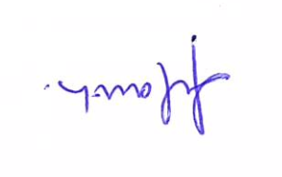





Prof. Paulo Henrique dos Santos

Chefe do Departamento de Eletrônica e Biomédica